Glavarjeva cesta 37, 1218 Komenda, Tel: 01 7247 150, fax: 01 8341 710, e-mail: o-komenda.lj@guest.arnes.si
3. č
SREDA, 8. 4. 2020

MAT | PONAVLJANJE
- Danes boš ponovil/-a računanje do 100.
- V zvezek s kvadratki napiši naslov Ponavljamo in prepiši naloge z lista (spodaj) ter jih reši.
- Na koncu si s pomočjo rešitev pokljukaj rezultate. Potem napiši še popravo, če bo potrebno. Dobro računaj!!

1. Zapiši števila z desetiškimi enotami (S D E).

- = ______ 24 = ________ 50 = _______ 100 = _________ 78 = __________

2. Izračunaj.

20 + 30 = 100 – 45 = 46 + 28 =

42 + 50 = 35 – 24 = 90 – 76 =

80 + 11 = 68 – 58 = 44 + 39 =

31 + 31 = 84 – 57 = 82 – 46 =
4. Zamenjaj seštevanca in izračunaj.
15 + 25 =

46 + 54 =

90 + 10 =
3. Reši.
predhodnik | število | naslednik
 | 45
39
 |  | 61
 | 99
43

5. Mama ima 86 bonbonov. Nežki je dala 18, Aniti pa 15 bonbonov več kot Nežki.
Koliko bonbonov je dala Aniti?
R:

O:

Koliko bonbonov ji je ostalo?
R:

O:

6. Nejc je kupil kocke in avtomobilček za 56 EUR. Kocke so stale 38 EUR.
Koliko evrov je stal avtomobilček?
R:

O:

Koliko evrov mu je prodajalka vrnila, če je plačal s stotakom?
R:

O:

REŠITVE:
- Zapiši števila z desetiškimi enotami (S D E).

5 = 5 E 24 = 2 D 4 E 50 = 5 D 100 = 1 S 78 = 7 D 8 E

- Izračunaj.

20 + 30 = 50 100 – 45 = 55 46 + 28 = 74

42 + 50 = 92 35 – 24 = 11 90 – 76 = 14

80 + 11 = 91 68 – 58 = 10 44 + 39 = 83

31 + 31 = 62 84 – 57 = 27 82 – 46 = 36
3.
4. Zamenjaj seštevanca in izračunaj.
15 + 25 = 25 + 15 = 40
46 + 54 = 54 + 46 = 100
90 + 10 =10 + 90 = 100

predhodnik | število | naslednik
44 | 45 | 46
39 | 40 | 41
59 | 60 | 61
98 | 99 | 100
43 | 44 | 45

5.Mama ima 86 bonbonov. Nežki je dala 18, Aniti pa 15 bonbonov več kot Nežki.
Koliko bonbonov je dala Aniti?
R: 18 + 15 = 33

O: Aniti je dala 33 bonbonov.

Koliko bonbonov ji je ostalo?
R: 86 – 33 = 53

O: Ostalo ji je 53 bonbonov.

6.Nejc je kupil kocke in avtomobilček za 56 EUR. Kocke so stale 38 EUR.
Koliko evrov je stal avtomobilček?
R: 56 EUR – 38 EUR = 18 EUR

O: Avtomobilček je stal 18 EUR.

Koliko evrov mu je prodajalka vrnila, če je plačal s stotakom?
R: 100 EUR – 56 EUR = 44 EUR

O: Prodajalka mu je vrnila 44 EUR.

ŠPO | PRIPRAVA NA ŠPORTNO VZGOJNI KARTON
- Prejšnjo uro smo se spomnili na športno vzgojni karton.
- Danes pa sledijo vaje, s katerimi boste krepili svojo telesno moč in vzdržljivost na malo drugačen/zabaven način. V spodnji priponki imate vsa navodila za dobro izpeljano nalogo.
- Opozorilo! - Če sta tvoje ime in priimek zelo kratka, potem uporabi še ime in priimek tvoje mamice, očija, sestre, brata ... Vaje opravi vsaj dvakrat.
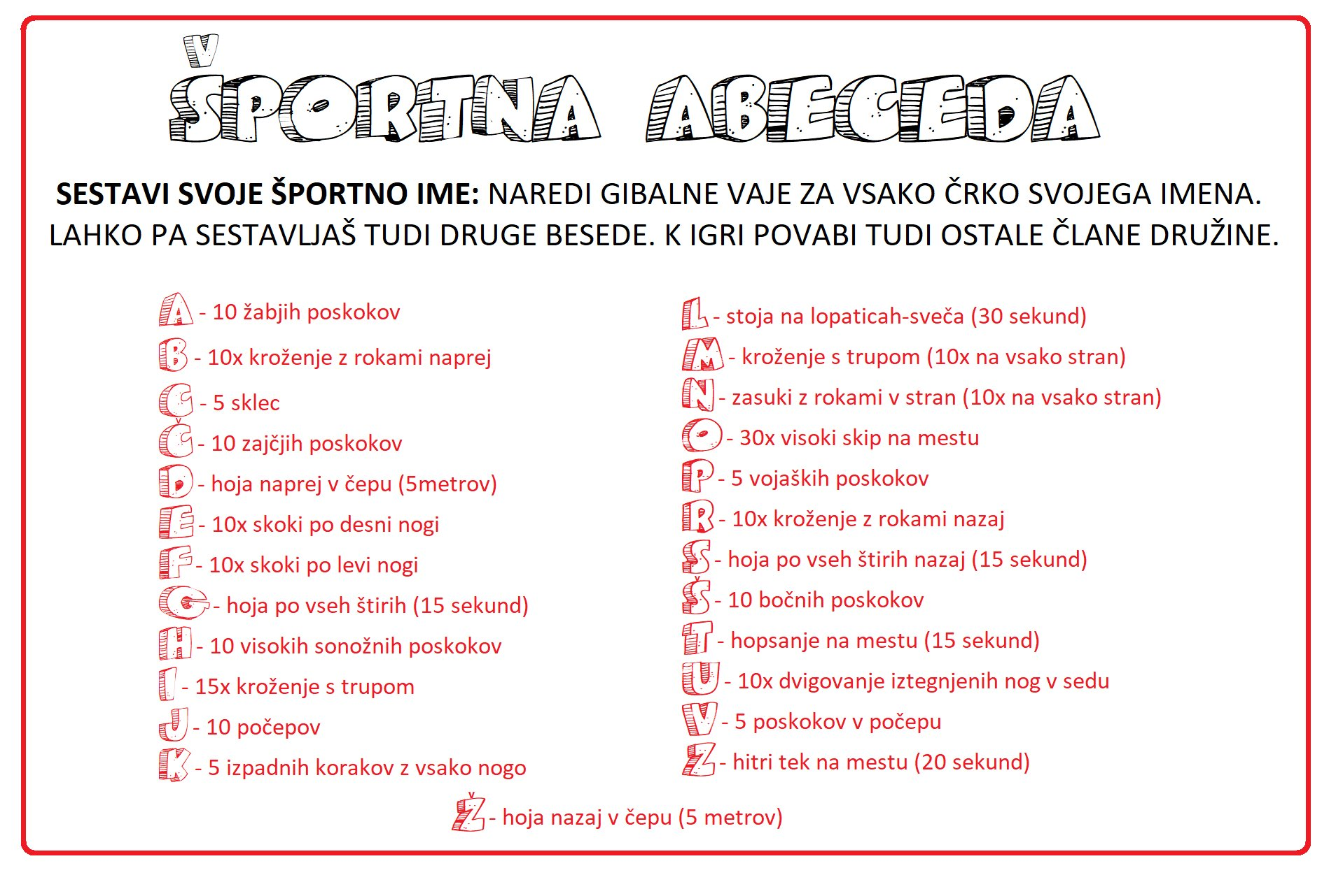

SLJ | C. COLODI: OSTRŽEK (BERILO, str. 64)
- V berilu (na str. 64) glasno preberi odlomek o Ostržku.
- Če za kakšno besedo ne veš, kaj pomeni, poglej sem:
kipelo mleko – zaradi močnega vretja se je zlivalo čez rob,
grde lesenjače – lesen predmet (lesene oči),
gromozanski - zelo velik, ogromen,
jele muzati – začele kazati hudomušen odnos,
lasulja – tuji naravni ali umetni lasje, ki dajejo vtis pravih las,
hrome noge – noge, ki ne morejo hoditi,
poniglavec – potuhnjenec,
orožnik – sedaj policist,
vnema – velika volja za neko delo.
- Ustno odgovori na naslednja vprašanja:
- Zakaj je Pepe dal lutki ime Ostržek?
- Kaj se je začelo dogajati z lutko, ko je izrezljal oči?
- Kaj se je dogajalo z nosom, usti in rokami?
- Kdaj je Ostržek lahko zbežal?
- Kakšen pa je bil Ostržek?
- Si že bil kdaj podoben Ostržku?

- Odpri zvezek za SLJ in napiši naslov C. Collodi: Ostržek
- Nariši Ostržka in ga opiši.

- DODATNA NALOGA: Sedaj je čas, da postaneš ti pisatelj pravljice. Pravljico o Ostržku boš povedal malo drugače. V zvezek napiši naslov Ostržek malo, malo drugače in nato napiši novo kratko pravljico o Ostržku.

TJA
- Poglej na spletno stran k učiteljici Urški.

